 geodashboard
Particuliers, entreprises et associations

Rapport de territoire
Vierzon
Commune · comparé à son intercommunalité (CC Vierzon-Sologne-Berry et Villages de la Forêt), au département (Cher) et à la France · données 2016 à 2026 · édité le 03/11/2026
Ce rapport réunit les chiffres clés de Vierzon sur toutes les thématiques : population et dynamique démographique, revenus, économie et emploi, logement et immobilier, écoles et services, santé, environnement, risques et sécurité. Chaque indicateur est comparé au département et à la France, avec son rang parmi les territoires comparables et son évolution sur cinq ans ; les points forts et les points de vigilance sont repérés automatiquement.
Communes au profil semblable : Beaucaire (30), Lourdes (65), Châtellerault (86), Carcassonne (11), Forbach (57), Cambrai (59), Cahors (46), Rochefort (17), Montluçon (03), Gien (45).
Retenues pour leur taille, leur densité, leur niveau de vie, leur part de 55 ans et plus, leur taux de chômage et leur part de locataires HLM ; la colonne « Semblables » donne la médiane de leurs valeurs.
Points forts
• Années de revenu pour acheter 70 m² (couple) : 1,7 ans (4 815e sur 5 058)

Points de vigilance
• Niveau de vie médian : 21 170 € (29 781e sur 30 770)
• Taux de pauvreté : 26,7 % (266e sur 5 218)
• Foyers fiscaux imposés : 34,5 % (31 087e sur 33 851)
• Peu ou pas diplômés : 38,4 % (1 034e sur 33 338)
• Taux de chômage (au sens du recensement) : 21,4 % (140e sur 25 310)
• Défaillances pour 1 000 établissements : 25 (551e sur 12 447)

01 Population et dynamique
Indicateur | Territoire | Interco. | Département | Semblables | France | Rang | Évol. 5 ans
Population | 25 068  2023 | — | — | — | — | 343  sur 34 746 | -2,6 %
Densité | 336 hab./km²  2023 | — | — | 653 hab./km² | — | 2 589  sur 34 745 | —
Variation annuelle de la population (6 ans) | -0,54 %  2023 | -0,55 % | -0,31 % | -0,46 % | 0,39 % | 24 266  sur 34 728 | —
dont solde naturel (naissances − décès) | -0,51 %  2023 | -0,49 % | -0,43 % | -0,32 % | 0,13 % | 26 859  sur 34 728 | —
dont solde migratoire (arrivées − départs) | -0,03 %  2023 | -0,06 % | 0,12 % | -0,27 % | 0,26 % | 19 063  sur 34 728 | —
Taux de natalité | 10,8 ‰  2023 | 10,1 ‰ | 8,9 ‰ | 10,5 ‰ | 10,8 ‰ | 8 603  sur 34 728 | —
Taux de mortalité | 16,0 ‰  2023 | 15,1 ‰ | 13,2 ‰ | 13,4 ‰ | 9,5 ‰ | 3 678  sur 34 728 | —
Part des moins de 15 ans | 15,2 %  2023 | 15,6 % | 15,3 % | 14,7 % | 16,9 % | 21 644  sur 34 740 | -0,9 pt
Part des 15-24 ans | 10,1 %  2023 | 9,3 % | 9,9 % | 11,4 % | 11,9 % | 10 405  sur 34 740 | -0,2 pt
Part des 25-54 ans | 32,0 %  2023 | 32,5 % | 33,6 % | 33,3 % | 37,2 % | 26 816  sur 34 740 | -1,0 pt
Part des 55 ans et plus | 42,7 %  2023 | 42,7 % | 41,2 % | 40,0 % | 34,0 % | 11 450  sur 34 740 | +2,1 pt
Part des 70 ans et plus | 23,0 %  2023 | 21,9 % | 19,9 % | 20,5 % | 15,5 % | — | +2,3 pt
Ménages d'une personne | 46,3 %  2023 | 42,5 % | 40,9 % | 49,7 % | 39,2 % | 2 088  sur 34 736 | +3,8 pt
Familles monoparentales | 11,0 %  2023 | 10,3 % | 8,7 % | 10,7 % | 9,8 % | 7 933  sur 34 736 | +0,4 pt

Lecture
dont solde naturel (naissances − décès) : -0,51 % en 2023, moins de la moitié de la moyenne nationale (France : 0,13 % ; intercommunalité : -0,49 % ; département : -0,43 % ; territoires semblables : -0,32 %).
Variation annuelle de la population (6 ans) : -0,54 % en 2023, moins de la moitié de la moyenne nationale (France : 0,39 % ; intercommunalité : -0,55 % ; département : -0,31 % ; territoires semblables : -0,46 %).
dont solde migratoire (arrivées − départs) : -0,03 % en 2023, moins de la moitié de la moyenne nationale (France : 0,26 % ; intercommunalité : -0,06 % ; département : 0,12 % ; territoires semblables : -0,27 %).

02 Arrivées et départs
Indicateur | Territoire | Interco. | Département | Semblables | France | Rang | Évol. 5 ans
Nouveaux habitants arrivés dans l'année | 1 290  2023 | — | — | — | — | 425  sur 28 996 | —
Arrivées pour 100 habitants | 5,2 %  2023 | 4,2 % | 3,1 % | 6,2 % | 0,5 % | 19 326  sur 28 996 | —
Habitants partis dans l'année (vers le reste de la France) | 1 377  2023 | — | — | — | — | 392  sur 34 732 | —
Départs pour 100 habitants | 5,5 %  2023 | 4,3 % | 2,8 % | 6,5 % | — | 14 926  sur 34 732 | —
Solde des arrivées et des départs (reste de la France) | -196  2023 | — | — | — | — | 34 396  sur 34 732 | —
Arrivants venus d'une autre commune de l'intercommunalité | 7,9 %  2023 | — | — | 20,5 % | — | 19 204  sur 19 890 | —

Lecture
Arrivées pour 100 habitants : 5,2 % en 2023, plus du double de la moyenne nationale (France : 0,5 % ; intercommunalité : 4,2 % ; département : 3,1 % ; territoires semblables : 6,2 %).

03 Revenus et catégories sociales
Indicateur | Territoire | Interco. | Département | Semblables | France | Rang | Évol. 5 ans
Niveau de vie médian | 21 170 €  2023 | 22 680 € | 24 730 € | 21 835 € | 25 920 € | 29 781  sur 30 770 | +16,4 %
Taux de pauvreté | 26,7 %  2023 | 21,8 % | 15,9 % | 25,7 % | 15,9 % | 266  sur 5 218 | +2,7 pt
Écart entre hauts et bas revenus (rapport D9/D1) | 3,0  2021 | — | 3,0 | 3,3 | 3,5 | — | -2,6 %
Foyers fiscaux imposés | 34,5 %  2024 | 37,7 % | 45,1 % | 37,0 % | 48,0 % | 31 087  sur 33 851 | -4,4 pt
Cadres et professions intellectuelles supérieures | 4,3 %  2023 | 4,7 % | 6,4 % | 5,5 % | 11,3 % | 22 190  sur 34 736 | +0,7 pt
Ouvriers | 13,7 %  2023 | 14,0 % | 13,1 % | 12,4 % | 11,4 % | 16 371  sur 34 736 | -1,8 pt
Retraités | 37,6 %  2023 | 37,8 % | 35,3 % | 33,4 % | 28,1 % | 9 834  sur 34 736 | +2,5 pt
Diplômés du supérieur (15 ans et plus sortis de l'école) | 17,9 %  2023 | 18,9 % | 24,7 % | 22,6 % | 34,3 % | 29 498  sur 33 338 | —
Peu ou pas diplômés | 38,4 %  2023 | 34,6 % | 27,8 % | 32,9 % | 24,2 % | 1 034  sur 33 338 | —

Lecture
Taux de pauvreté : 26,7 % en 2023, nettement au-dessus de la moyenne nationale (France : 15,9 % ; intercommunalité : 21,8 % ; département : 15,9 % ; territoires semblables : 25,7 %), en hausse de 2,7 points en cinq ans.
Cadres et professions intellectuelles supérieures : 4,3 % en 2023, moins de la moitié de la moyenne nationale (France : 11,3 % ; intercommunalité : 4,7 % ; département : 6,4 % ; territoires semblables : 5,5 %), en hausse de 0,7 point en cinq ans.
Peu ou pas diplômés : 38,4 % en 2023, nettement au-dessus de la moyenne nationale (France : 24,2 % ; intercommunalité : 34,6 % ; département : 27,8 % ; territoires semblables : 32,9 %).

04 Économie et emploi
Indicateur | Territoire | Interco. | Département | Semblables | France | Rang | Évol. 5 ans
Emplois | 10 436  2023 | — | — | — | — | 382  sur 34 746 | +0,2 %
Emplois pour 100 actifs occupés résidents | 133  2023 | 97 | 96 | 176 | 99 | — | +1,1 %
Actifs ayant un emploi | 7 872  2023 | — | — | — | — | 476  sur 34 746 | -0,9 %
Chômeurs (au sens du recensement) | 2 139  2023 | — | — | — | — | 225  sur 34 746 | -10,3 %
Taux de chômage (au sens du recensement) | 21,4 %  2023 | 17,4 % | 11,5 % | 18,2 % | 10,9 % | 140  sur 25 310 | -1,7 pt
Actifs travaillant dans leur commune | 68,8 %  2023 | — | — | 63,1 % | — | 227  sur 34 737 | +0,4 pt
Établissements | 1 527  2023 | — | — | — | — | 533  sur 34 739 | +14,6 %
Créations d'établissements | 336  2025 | — | — | — | — | 494  sur 32 013 | +46,7 %
Défaillances pour 1 000 établissements | 25  2023 | 19 | 11 | 11 | 8 | 551  sur 12 447 | +22,8 %

Lecture
Défaillances pour 1 000 établissements : 25 en 2023, plus du double de la moyenne nationale (France : 8 ; intercommunalité : 19 ; département : 11 ; territoires semblables : 11), en hausse de 22,8 % en cinq ans.
Taux de chômage (au sens du recensement) : 21,4 % en 2023, nettement au-dessus de la moyenne nationale (France : 10,9 % ; intercommunalité : 17,4 % ; département : 11,5 % ; territoires semblables : 18,2 %), en baisse de 1,7 point en cinq ans.
Emplois pour 100 actifs occupés résidents : 133 en 2023, nettement au-dessus de la moyenne nationale (France : 99 ; intercommunalité : 97 ; département : 96 ; territoires semblables : 176), en hausse de 1,1 % en cinq ans.
Créations d'établissements : 336 en 2025, en hausse de 46,7 % en cinq ans.
Établissements : 1 527 en 2023, en hausse de 14,6 % en cinq ans.

05 Parc de logements
Indicateur | Territoire | Interco. | Département | Semblables | France | Rang | Évol. 5 ans
Logements | 15 066  2023 | — | — | — | — | 276  sur 34 746 | +0,7 %
Part des résidences secondaires | 1,1 %  2023 | 4,0 % | 6,8 % | 2,4 % | 8,8 % | — | -0,2 pt
Taux de vacance des logements | 15,5 %  2023 | 13,3 % | 12,3 % | 12,2 % | 7,7 % | — | -0,9 pt
Logements vacants du parc privé (fichiers fiscaux) | 2 106  2024 | — | — | — | — | 81  sur 25 350 | -17,2 %
dont vacants depuis plus de 2 ans | 1 321  2024 | — | — | — | — | 59  sur 12 623 | +1,9 %
Propriétaires occupants | 57,6 %  2022 | 65,4 % | 67,6 % | 48,0 % | 57,7 % | 32 963  sur 34 732 | -0,9 pt
Locataires du parc privé | 24,5 %  2022 | 19,9 % | 16,7 % | 29,0 % | 21,7 % | 2 538  sur 34 471 | +0,1 pt
Locataires HLM | 15,7 %  2022 | 12,4 % | 11,7 % | 18,3 % | 14,5 % | 1 814  sur 17 784 | +1,2 pt
Logements sociaux | 2 127  2023 | — | — | — | — | 457  sur 16 665 | +2,4 %
Petits logements (1 ou 2 pièces) | 14,1 %  2023 | 11,3 % | 10,9 % | 18,2 % | 19,0 % | — | —
Grands logements (5 pièces ou plus) | 31,1 %  2023 | 36,5 % | 42,0 % | 28,6 % | 36,4 % | — | —
Passoires thermiques (DPE F-G) | 30,0 %  2024 | 35,8 % | 29,5 % | 19,9 % | 20,4 % | 14 789  sur 34 603 | —

Lecture
Taux de vacance des logements : 15,5 % en 2023, plus du double de la moyenne nationale (France : 7,7 % ; intercommunalité : 13,3 % ; département : 12,3 % ; territoires semblables : 12,2 %), en baisse de 0,9 point en cinq ans.
Part des résidences secondaires : 1,1 % en 2023, moins de la moitié de la moyenne nationale (France : 8,8 % ; intercommunalité : 4,0 % ; département : 6,8 % ; territoires semblables : 2,4 %), stable en cinq ans.
Passoires thermiques (DPE F-G) : 30,0 % en 2024, nettement au-dessus de la moyenne nationale (France : 20,4 % ; intercommunalité : 35,8 % ; département : 29,5 % ; territoires semblables : 19,9 %).
Logements vacants du parc privé (fichiers fiscaux) : 2 106 en 2024, en baisse de 17,2 % en cinq ans.

06 Marché immobilier
Indicateur | Territoire | Interco. | Département | Semblables | France | Rang | Évol. 5 ans
Prix des appartements (3 dernières années) | 894 €/m²  2025 | 894 €/m² | 1 434 €/m² | 1 261 €/m² | 3 286 €/m² | 4 883  sur 5 071 | —
Prix des maisons (3 dernières années) | 1 039 €/m²  2025 | 1 056 €/m² | 1 222 €/m² | 1 540 €/m² | 2 163 €/m² | 23 970  sur 27 159 | —
Loyer des appartements (annonces) | 9 €/m²  2025 | — | — | 11 €/m² | — | 24 485  sur 34 746 | —
Loyer des maisons (annonces) | 8 €/m²  2025 | — | — | 9 €/m² | — | 23 391  sur 34 746 | —
Ventes de logements | 570  2025 | — | — | — | — | 209  sur 32 456 | +19,7 %
Années de revenu pour acheter 70 m² (couple) | 1,7 ans  2025 | 1,6 ans | 2,3 ans | 2,2 ans | 5,1 ans | 4 815  sur 5 058 | —
Exposition au renouvellement du parc (0-100) | 68,0 /100  2023 | 77,4 /100 | 82,9 /100 | 51,0 /100 | — | 3 991  sur 24 932 | —

Lecture
Prix des appartements (3 dernières années) : 894 €/m² en 2025, moins de la moitié de la moyenne nationale (France : 3 286 €/m² ; intercommunalité : 894 €/m² ; département : 1 434 €/m² ; territoires semblables : 1 261 €/m²).
Années de revenu pour acheter 70 m² (couple) : 1,7 ans en 2025, moins de la moitié de la moyenne nationale (France : 5,1 ans ; intercommunalité : 1,6 ans ; département : 2,3 ans ; territoires semblables : 2,2 ans).
Prix des maisons (3 dernières années) : 1 039 €/m² en 2025, moins de la moitié de la moyenne nationale (France : 2 163 €/m² ; intercommunalité : 1 056 €/m² ; département : 1 222 €/m² ; territoires semblables : 1 540 €/m²).
Ventes de logements : 570 en 2025, en hausse de 19,7 % en cinq ans.

07 Écoles, commerces et services
Indicateur | Territoire | Interco. | Département | Semblables | France | Rang | Évol. 5 ans
Écoles maternelles et élémentaires | 20  2025 | — | — | — | — | 211  sur 34 740 | —
Collèges | 4  2025 | — | — | — | — | 190  sur 34 740 | —
Lycées | 3  2025 | — | — | — | — | 295  sur 34 740 | —
Indice de position sociale moyen des écoles | 88,1  2023 | 91,4 | 99,3 | 95,3 | 106,3 | 15 255  sur 16 019 | —
Commerces alimentaires pour 10 000 habitants | 17,2  2025 | 16,4 | 15,5 | 23,3 | 16,0 | 1 872  sur 5 397 | —
Supermarchés et hypermarchés | 8  2025 | — | — | — | — | 208  sur 34 740 | —
Gares de voyageurs | 2  2025 | — | — | — | — | 61  sur 34 740 | —
France services | 1  2025 | — | — | — | — | 125  sur 34 740 | —
Équipements sportifs pour 10 000 habitants | 31,5  2025 | 38,0 | 39,2 | 28,7 | 28,1 | 2 267  sur 5 397 | —
Bibliothèques | 1  2025 | — | — | — | — | 721  sur 34 740 | —
Cinémas | 1  2025 | — | — | — | — | 171  sur 34 740 | —

Lecture
Indice de position sociale moyen des écoles : 88,1 en 2023, en dessous de la moyenne nationale (France : 106,3 ; intercommunalité : 91,4 ; département : 99,3 ; territoires semblables : 95,3).
Équipements sportifs pour 10 000 habitants : 31,5 en 2025, au-dessus de la moyenne nationale (France : 28,1 ; intercommunalité : 38,0 ; département : 39,2 ; territoires semblables : 28,7).

08 Santé
Indicateur | Territoire | Interco. | Département | Semblables | France | Rang | Évol. 5 ans
Accessibilité aux médecins généralistes (APL) | 1,6  2023 | 1,8 | 2,3 | 3,7 | 3,8 | 29 859  sur 34 732 | —
Population en zone d'intervention prioritaire | 100,0 %  2026 | 100,0 % | 88,4 % | 0,0 % | 34,8 % | 1  sur 34 740 | —
Médecins généralistes pour 10 000 habitants | 3,2  2025 | 4,2 | 5,4 | 10,0 | 9,0 | 4 785  sur 5 397 | —
Médecins spécialistes pour 10 000 habitants | 4,4  2025 | 2,9 | 5,4 | 22,5 | 13,4 | 1 595  sur 5 397 | —
Infirmiers pour 10 000 habitants | 11,6  2025 | 11,9 | 12,1 | 21,3 | 14,8 | 3 598  sur 5 397 | —
Dentistes pour 10 000 habitants | 5,6  2025 | 3,7 | 4,0 | 11,1 | 6,0 | 2 530  sur 5 397 | —
Pharmacies pour 10 000 habitants | 4,0  2025 | 4,0 | 3,3 | 4,6 | 3,0 | 1 649  sur 5 397 | —
Maisons de santé | 0  2025 | — | — | — | — | 2 549  sur 34 740 | —

Lecture
Population en zone d'intervention prioritaire : 100,0 % en 2026, plus du double de la moyenne nationale (France : 34,8 % ; intercommunalité : 100,0 % ; département : 88,4 % ; territoires semblables : 0,0 %).
Médecins spécialistes pour 10 000 habitants : 4,4 en 2025, moins de la moitié de la moyenne nationale (France : 13,4 ; intercommunalité : 2,9 ; département : 5,4 ; territoires semblables : 22,5).
Médecins généralistes pour 10 000 habitants : 3,2 en 2025, moins de la moitié de la moyenne nationale (France : 9,0 ; intercommunalité : 4,2 ; département : 5,4 ; territoires semblables : 10,0).

09 Seniors et solidarités
Indicateur | Territoire | Interco. | Département | Semblables | France | Rang | Évol. 5 ans
80 ans et plus vivant seuls à domicile | 1 152  2023 | — | — | — | — | 156  sur 14 991 | +11,5 %
Part des 80 ans et plus vivant seuls | 52,3 %  2023 | 51,9 % | 49,2 % | 52,3 % | 48,4 % | 4 310  sur 14 991 | +2,4 pt
Résidences principales de propriétaires de 80 ans ou plus | 10,8 %  2023 | 10,5 % | 9,4 % | 8,2 % | 7,0 % | 4 776  sur 24 941 | —
Établissements d'hébergement pour personnes âgées | 4  2025 | — | — | — | — | 255  sur 34 740 | —
Services d'aide et de soins à domicile | 5  2025 | — | — | — | — | 327  sur 34 740 | —
Crèches et micro-crèches | 2  2025 | — | — | — | — | 1 258  sur 34 740 | —
Allocataires du RSA | 1 445  2023 | — | — | — | — | 170  sur 30 921 | -0,3 %
Part des allocataires du RSA | 5,8 %  2023 | 4,5 % | 2,9 % | 4,9 % | 2,5 % | 516  sur 30 921 | +0,1 pt
Foyers allocataires à bas revenus | 2 630  2019 | — | — | — | — | 224  sur 27 432 | —

Lecture
Part des allocataires du RSA : 5,8 % en 2023, plus du double de la moyenne nationale (France : 2,5 % ; intercommunalité : 4,5 % ; département : 2,9 % ; territoires semblables : 4,9 %), stable en cinq ans.
Résidences principales de propriétaires de 80 ans ou plus : 10,8 % en 2023, nettement au-dessus de la moyenne nationale (France : 7,0 % ; intercommunalité : 10,5 % ; département : 9,4 % ; territoires semblables : 8,2 %).
80 ans et plus vivant seuls à domicile : 1 152 en 2023, en hausse de 11,5 % en cinq ans.

10 Environnement et risques
Indicateur | Territoire | Interco. | Département | Semblables | France | Rang | Évol. 5 ans
Émissions de gaz à effet de serre par habitant (t CO2e) | 5,7 t  2016 | 7,5 t | 10,2 t | 5,1 t | 7,2 t | 25 122  sur 34 728 | —
Surfaces artificialisées (flux annuel, m²) | 43 158  2023 | — | — | — | — | 726  sur 34 725 | -34,1 %
dont pour l'habitat (m²) | 22 033  2023 | — | — | — | — | 1 057  sur 34 725 | -39,2 %
dont pour l'activité (m²) | 16 386  2023 | — | — | — | — | 597  sur 34 725 | +22,8 %
Voitures rechargeables | 1,2 %  2025 | 1,3 % | 1,9 % | 1,9 % | 3,2 % | 26 226  sur 33 974 | +0,9 pt
Risques recensés | Feu de forêt, Mouvement de terrain, Phénomène lié à l'atmosphère, Risque industriel, Rupture de barrage, Séisme, Transport de marchandises dangereuses
Surface exposée au retrait-gonflement des argiles (fort) | 36,8 %  2026 | 46,6 % | 42,1 % | 15,7 % | 19,4 % | 7 982  sur 34 449 | —

Lecture
Surface exposée au retrait-gonflement des argiles (fort) : 36,8 % en 2026, nettement au-dessus de la moyenne nationale (France : 19,4 % ; intercommunalité : 46,6 % ; département : 42,1 % ; territoires semblables : 15,7 %).
Voitures rechargeables : 1,2 % en 2025, moins de la moitié de la moyenne nationale (France : 3,2 % ; intercommunalité : 1,3 % ; département : 1,9 % ; territoires semblables : 1,9 %), en hausse de 0,9 point en cinq ans.
Émissions de gaz à effet de serre par habitant (t CO2e) : 5,7 t en 2016, nettement en dessous de la moyenne nationale (France : 7,2 t ; intercommunalité : 7,5 t ; département : 10,2 t ; territoires semblables : 5,1 t).
dont pour l'habitat (m²) : 22 033 en 2023, en baisse de 39,2 % en cinq ans.
Surfaces artificialisées (flux annuel, m²) : 43 158 en 2023, en baisse de 34,1 % en cinq ans.

11 Sécurité
Indicateur | Territoire | Interco. | Département | Semblables | France | Rang | Évol. 5 ans
Cambriolages de logement pour 1 000 habitants | 5,6  2024 | 3,7 | 2,9 | 3,3 | 2,8 | 710  sur 10 623 | +40,4 %
Violences physiques ou sexuelles pour 1 000 habitants | 8,0  2024 | 5,3 | 4,0 | 11,6 | 7,1 | 1 606  sur 23 134 | -4,6 %
Vols liés aux véhicules pour 1 000 habitants | 9,7  2024 | 6,4 | 2,8 | 5,3 | 6,9 | 691  sur 25 273 | +99,1 %
Dégradations pour 1 000 habitants | 12,2  2024 | 8,8 | 6,0 | 12,8 | 7,5 | 633  sur 11 013 | -15,9 %

Lecture
Cambriolages de logement pour 1 000 habitants : 5,6 en 2024, plus du double de la moyenne nationale (France : 2,8 ; intercommunalité : 3,7 ; département : 2,9 ; territoires semblables : 3,3), en hausse de 40,4 % en cinq ans.
Dégradations pour 1 000 habitants : 12,2 en 2024, nettement au-dessus de la moyenne nationale (France : 7,5 ; intercommunalité : 8,8 ; département : 6,0 ; territoires semblables : 12,8), en baisse de 15,9 % en cinq ans.
Vols liés aux véhicules pour 1 000 habitants : 9,7 en 2024, nettement au-dessus de la moyenne nationale (France : 6,9 ; intercommunalité : 6,4 ; département : 2,8 ; territoires semblables : 5,3), en hausse de 99,1 % en cinq ans.

12 Finances locales
Indicateur | Territoire | Interco. | Département | Semblables | France | Rang | Évol. 5 ans
Dépenses de fonctionnement par habitant | 1 495 €/hab.  2024 | — | — | 1 318 €/hab. | — | 2 055  sur 34 735 | —
Dépenses d'équipement par habitant | 267 €/hab.  2024 | — | — | 338 €/hab. | — | 16 584  sur 34 735 | —
Épargne nette par habitant | -58 €/hab.  2024 | — | — | 68 €/hab. | — | 32 069  sur 34 735 | —
Encours de dette par habitant | 1 182 €/hab.  2024 | — | — | 1 141 €/hab. | — | 4 027  sur 34 735 | —
Impôts locaux par habitant | 960 €/hab.  2024 | — | — | 948 €/hab. | — | 1 745  sur 34 735 | —

13 Contrastes à l'intérieur du territoire
Les moyennes cachent des écarts d'un quartier à l'autre. Les données carroyées de l'Insee découpent le territoire en carrés de 200 m ou de 1 km : pour chaque indicateur, la valeur d'ensemble, l'écart entre les habitants des carreaux les plus bas et les plus hauts, et la part des habitants dans les classes nationales les plus basses et les plus hautes (chaque classe regroupe un septième des habitants de France).
Niveau de vie moyen · Carreaux de 200 m, 2021
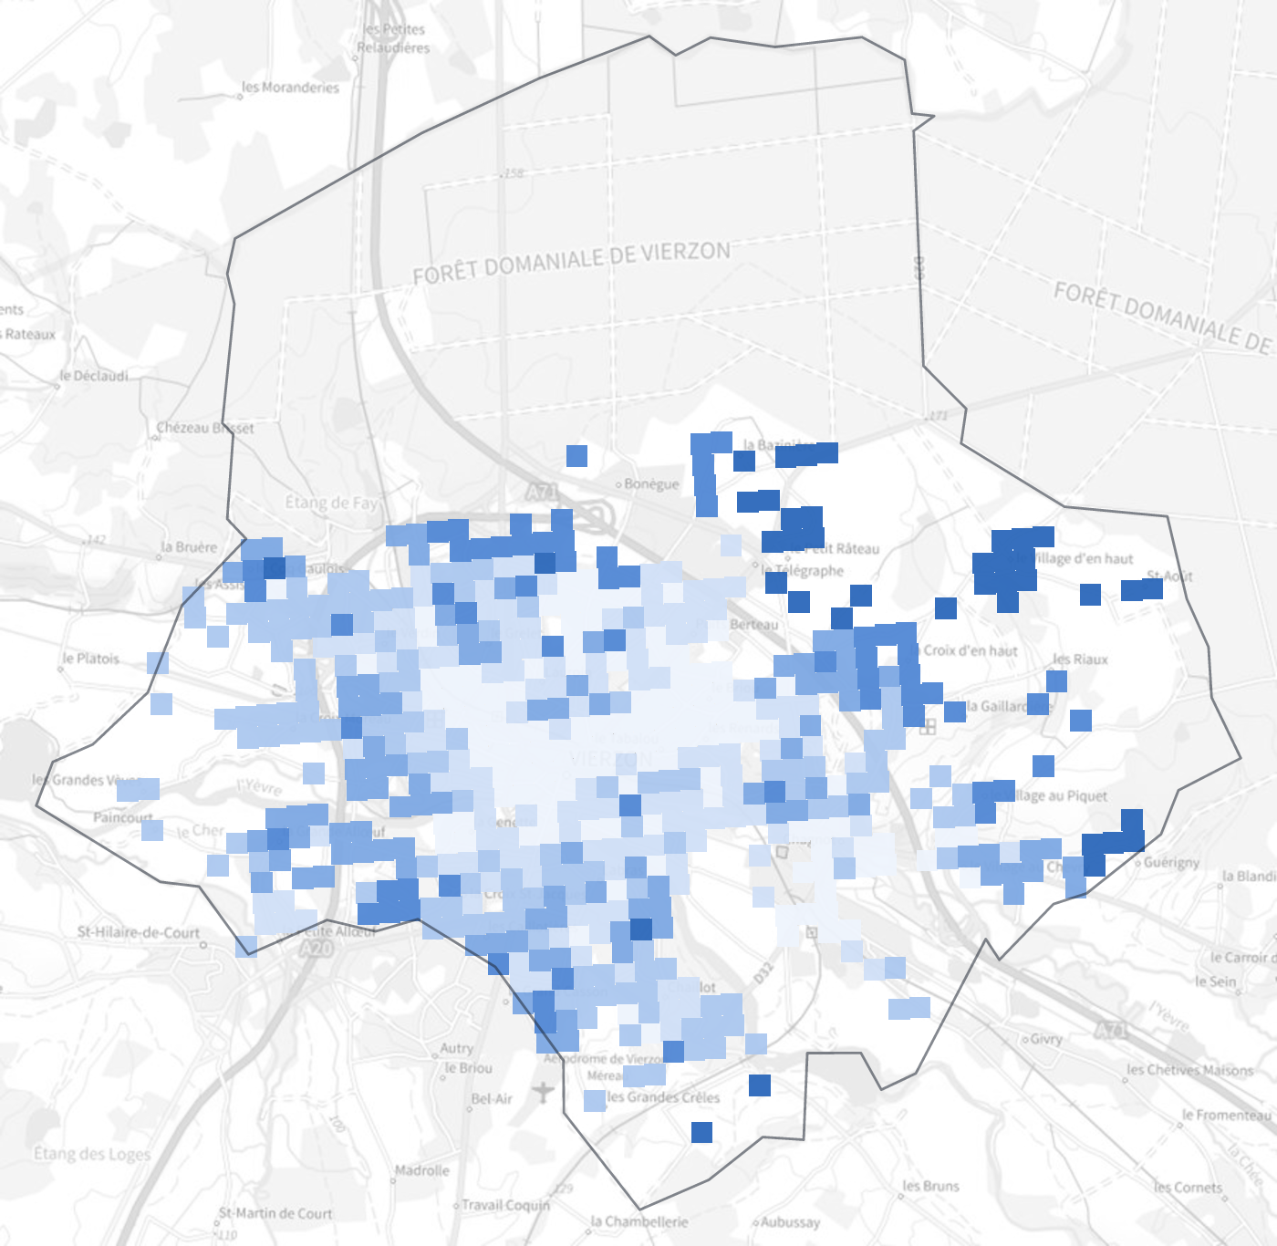
Ensemble : 20 302 € par an. Un habitant sur dix vit dans un carreau à moins de 15 904 € par an, un sur dix dans un carreau à plus de 24 543 € par an. 67 % des habitants vivent dans les deux classes nationales les plus basses, 1 % dans les deux plus hautes.
Part des 65 ans ou plus · Carreaux de 200 m, 2021
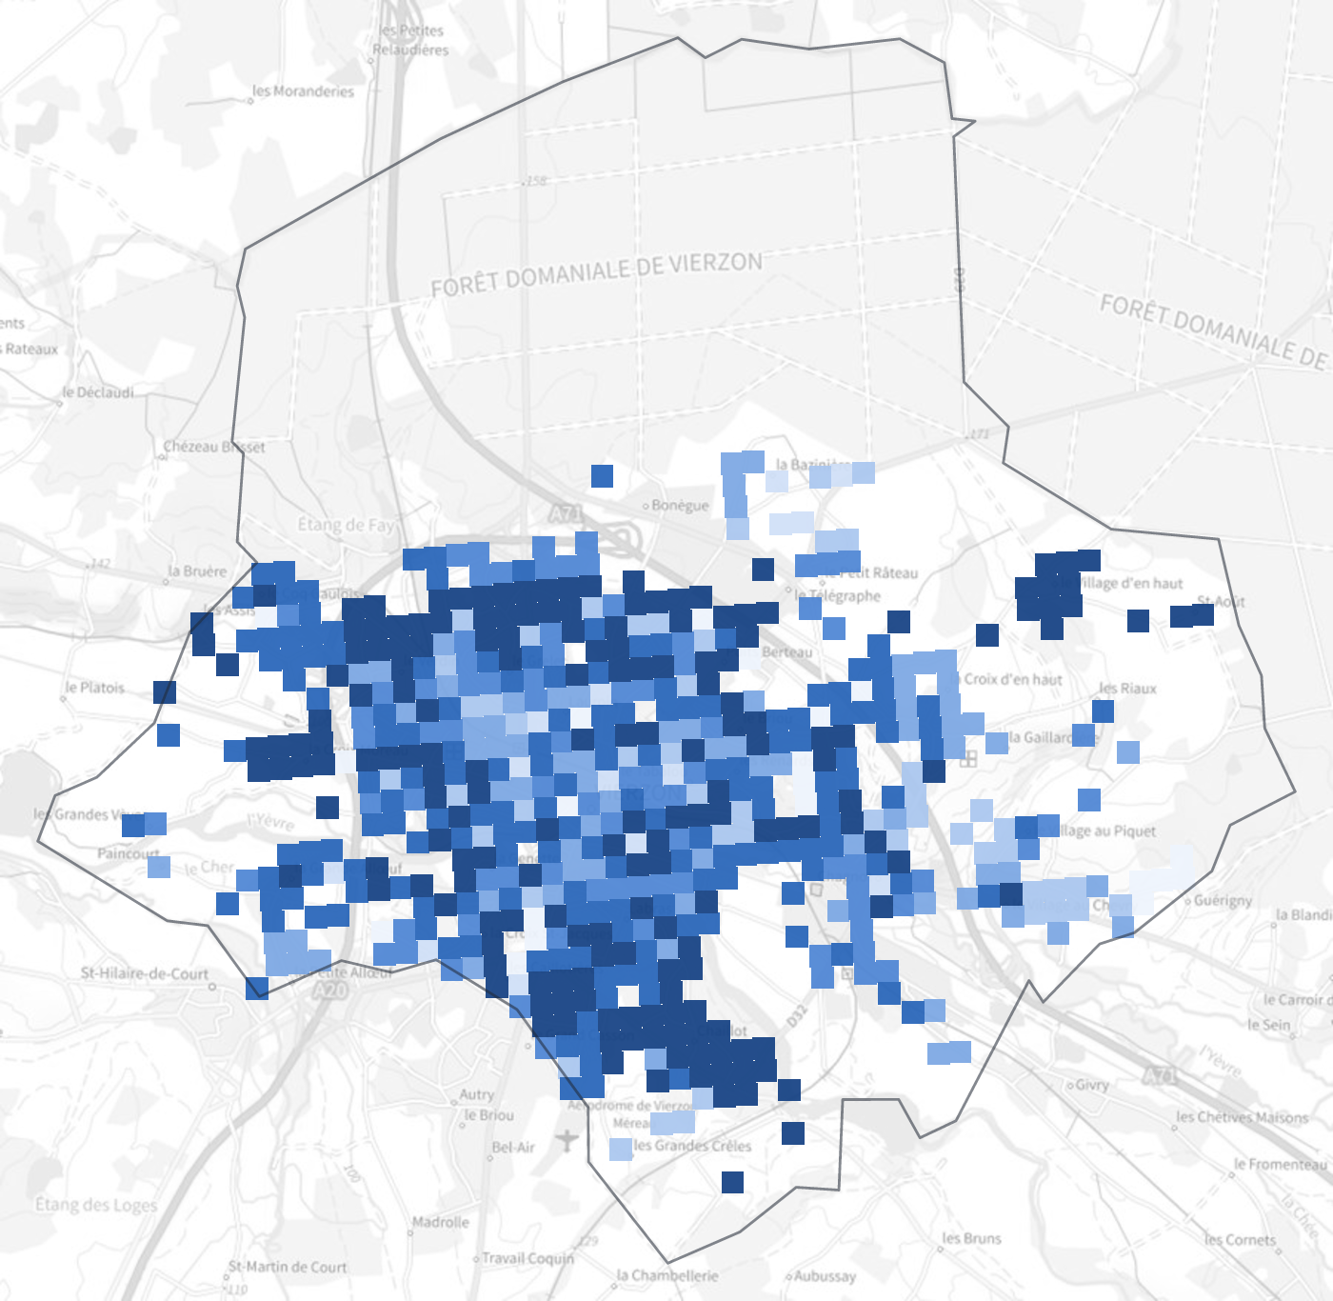
Ensemble : 28,0 %. Un habitant sur dix vit dans un carreau à moins de 15,1 %, un sur dix dans un carreau à plus de 43,6 %. 6 % des habitants vivent dans les deux classes nationales les plus basses, 56 % dans les deux plus hautes.
Part des ménages propriétaires · Carreaux de 200 m, 2021
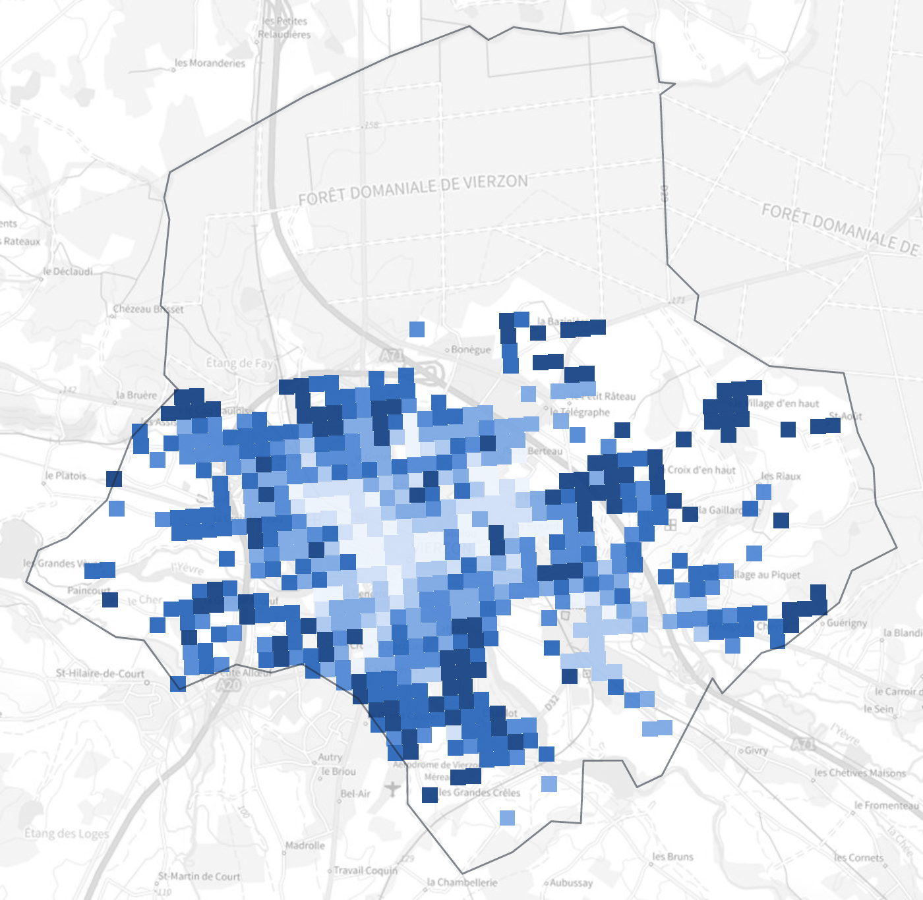
Ensemble : 58,2 %. Un habitant sur dix vit dans un carreau à moins de 17,7 %, un sur dix dans un carreau à plus de 92,1 %. 32 % des habitants vivent dans les deux classes nationales les plus basses, 26 % dans les deux plus hautes.

Méthodologie et sources
Valeurs : dernière année disponible de chaque indicateur (indiquée sous la valeur). Semblables : médiane des territoires du même niveau au profil le plus proche (taille, densité, niveau de vie, âge, chômage, logement social). Rang : position du territoire parmi les territoires du même niveau (1 = valeur la plus forte). Évolution sur 5 ans : écart avec la valeur de cinq ans plus tôt, en points pour les pourcentages, en % pour les autres indicateurs. Couleurs : en vert, un écart d'au moins 10 % à la moyenne nationale dans le sens favorable ; en rouge, dans le sens défavorable. Points forts et de vigilance : indicateurs comparables pour lesquels le territoire se situe parmi les 15 % des territoires aux valeurs les plus favorables ou les plus défavorables.
Données carroyées : Insee, Filosofi (carreaux de 200 m) et recensement de la population (carreaux de 1 km). Les petits carreaux sont regroupés ou estimés par l'Insee au titre du secret statistique.
Sources : ADEME ; ANIL ; ARS (DataSanté) ; Agence ORE ; BODACC ; Caf ; Cerema ; Citepa ; DEPP ; DGFiP ; DGFiP (Lovac) ; DREES ; DVF ; DVF, Insee ; Geodashboard, d'après Insee et Ademe ; Géorisques ; Insee ; Min. Intérieur ; RPLS.
Dossier produit par Geodashboard (geodashboard.fr) à partir des données publiques officielles.

